Музыкальные инструменты
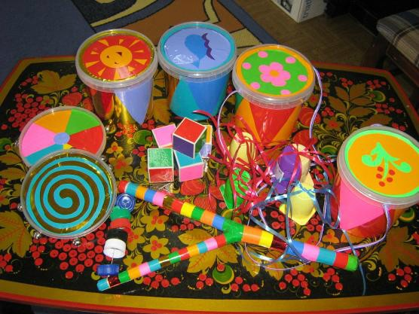
своими руками.

Эта статья предназначена для неравнодушных родителей и творчески настроенных педагогов (скорее всего, именно для вас!).

Знакомы ли вам моменты, когда ваши дети ходят за вами «по пятам», не дают вам заняться домашними делами, отвлекают от интересной книги или от просмотра фильма? Думаю, у каждого взрослого возникают такие моменты время от времени.
Отвлекитесь! Посвятите своё драгоценное время самому дорогому, что у вас есть - вашим детям! Обещаю, если вы сумеете подобрать интересное занятие – удовольствие гарантировано не только малышне, но и вам!
Предлагаю вашему вниманию интереснейшее занятие-изготовление простейших музыкальных инструментов (или звучащих игрушек) из подручного (или даже бросового материала).
Как найти исходный материал для поделок? Любой предмет, из которого можно извлечь звук, относится к музыкальным. А это практически всё, что нас окружает! Если внимательно проследить за годовалыми малышами, то станет ясно: спинка железной кровати, когда по ней ударяют ложкой, издаёт мелодичный звон, схожий со звуком металлофона. А если стучать деревянными ложками по столу и стульям, то получится удивительное подобие барабанной установки!

Итак, приступаем к подбору необходимого материала. Это могут быть коробочки, баночки из-под йогурта и кремов, картонные трубочки от рулончиков бумаги, трубочки и коробки от сока, палочки и расчёски для волос, крышки от бутылок и многое другое. Проявите находчивость и фантазию!

Этап 1.
Хорошенько «поройтесь» в кухонных шкафах, мебельных полках и прочих «укромных уголках» квартиры. Соберите возможный материал для изготовления инструментов.

Этап 2.
Подумайте, какой именно инструмент можно изготовить из данного материала.
Помните: не стремитесь сделать всё сами! Пусть ваш малыш участвует в изготовлении игрушки — насыпает в него зерно, крупные бусины или фасолины. Покажите ребенку, как это делается (возможно, у вас получится более красиво и эстетично - даже, скорее всего, именно так и будет, но ведь это не главное!)
Этап 3.
Приготовьте вместе с ребёнком необходимый для исполнения вашей задумки инвентарь (клей, ножницы, плоскогубцы, шило
или что-то ещё)
Этап 4.
Запаситесь терпением и хорошим настроением! Можно включить весёлую музыку для тонуса и стимуляции творчества. Итак, приступаем!

Шейкеры (шумелочки) или маракасы.

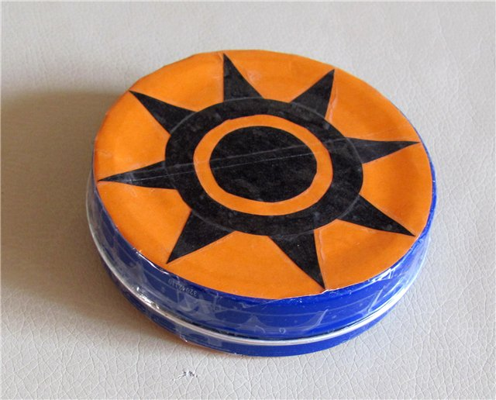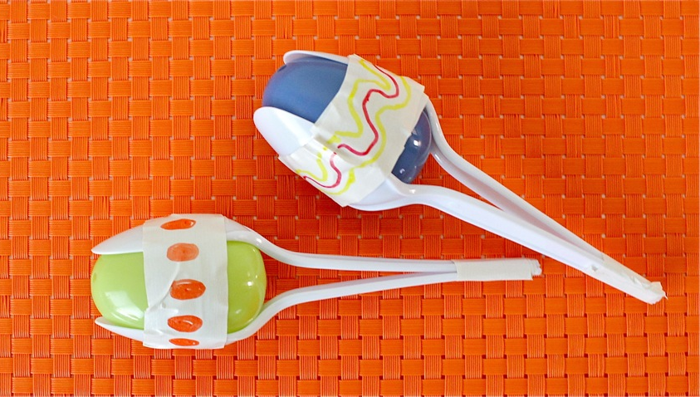
Это, пожалуй, самый простой музыкальный (шумовой) инструмент. Его можно изготовить из контейнеров для бахил, баночек из-под крема или йогуртов, всевозможных коробочек. Наполнителем может быть любая крупа или бусины. Подойдут также скрепки или даже шурупы (важно помнить, что мелкие детали несут в себя определённую опасность - почему-то маленькие дети часто стремятся засунуть их в нос. Помните это и не оставляйте детей без присмотра, объясните им заранее, что так делать нельзя).

Шаг 1. Берем банки с крышками (жестяные и пластиковые, если есть — то подойдут и деревянные, берестяные и глиняные сосуды с крышками, киндер-сюрпризы или контейнеры для бахил). Затем наполняем их разными наполнителями: пшено, гречка, чечевица, горох, фасоль, бусины. Заполняем разные банки на разную высоту (на 1/4 объема, на 1/2 объема, на 2/3 объема или на какую вам угодно).
Шаг 2. Закрываем плотно крышку. Пробуем звучание получившейся заготовки шейкера или маракаса вместе с детьми. Пробуем добавить наполнитель или, наоборот, его убрать для получения нужного звука.
Шаг 3. Когда нужный звук получен, плотно закрываем крышку (или даже заклеиваем). Обклеиваем инструмент цветной бумагой или цветным скотчем (малыш может помочь Вам нарезать полоски для украшения или выбрать тесьму). Декорируем инструмент как захочется вместе с ребенком. Можно баночку прикрепить к любому держателю (даже к пластиковой ложке, будет удобнее им пользоваться). Интереснее, если вы будете по-разному декорировать баночки. Это может быть и тесьма, и наклейки, и аппликация из бумаги, и узоры, нарисованные гуашью и потом покрытые сверху лаком для прочности.
Маракас готов!

«Музыкальная рогатка»

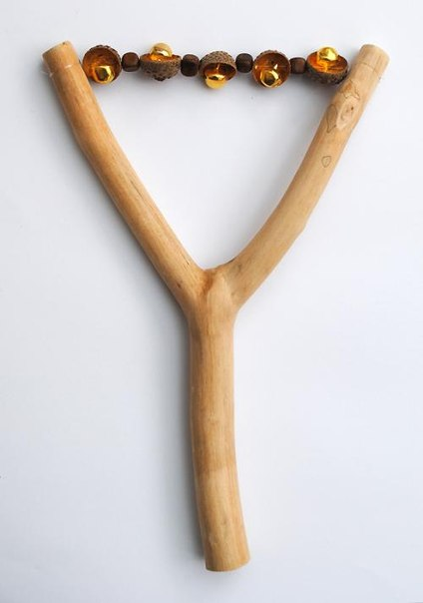
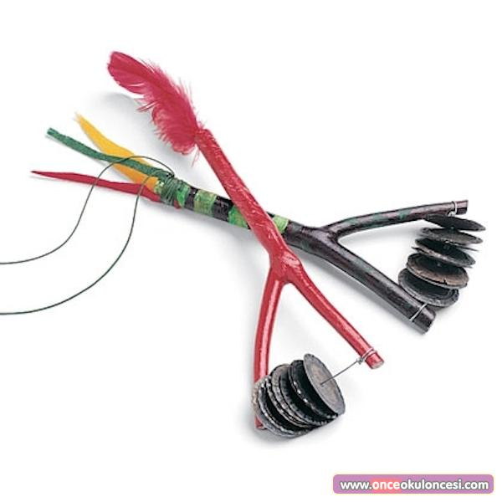
Шаг 1. Подбираем подходящую рогатину, бусинки (крышки) и проволоку.
Шаг 2. Делаем отверстия в крышках (это должен сделать взрослый при помощи, например, шила)
Шаг 3. Между двумя «рожками» натягиваем проволоку, на которой размещаются металлические пробки или бусины (При встряхивании отлично гремит).
Музыкальная рогатка также готова!

«Ложка с висюльками».

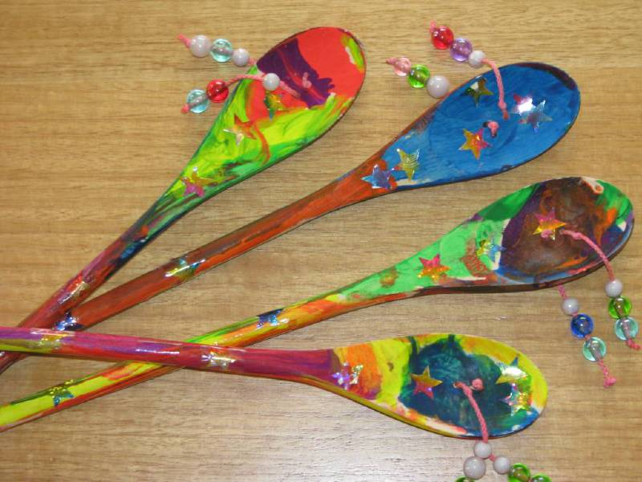
Шаг 1. Берём обычную деревянную ложку, по краям которой (на расстоянии 0,5-1 см) пробиваем дырочки.
Шаг 2. В получившиеся отверстия вставляем длинные нити, один конец которых закрепляем узелком или кусочком бисера. На нити на небольшом расстоянии друг от друга нанизываем скорлупки от фисташек (или что-нибудь ещё). В зависимости от интенсивности покачивания «инструмент» имитирует «шум прибоя», «шелест листьев» и т.п.

«Ореховые кастаньеты»
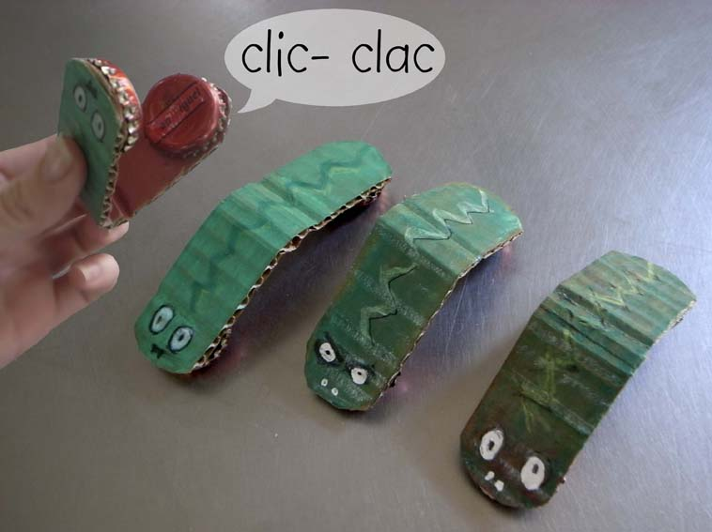
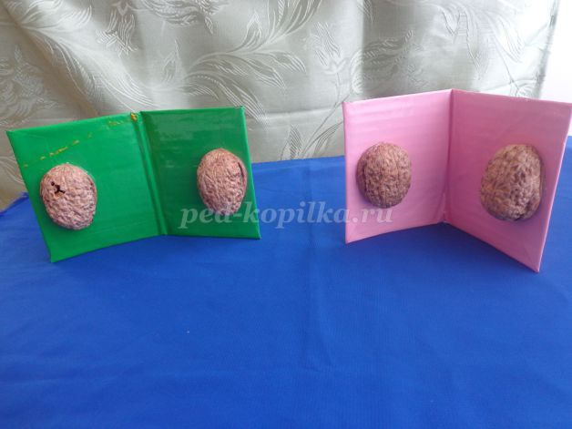

Шаг 1. Берём плотный лист бумаги или кусок картона, вырезаем небольшой прямоугольник, складываем его пополам.
Шаг 2. На каждой внутренней стороне по краю приклеиваем (лучше клеем «Момент», подойдёт и двухсторонний скотч) друг напротив друга скорлупки от грецких орехов (можно их заменить на металлические или пластиковые крышки от бутылок). При «закрывании» инструмент издает звуки различной громкости.
Шаг 3. Внешнюю часть обложки красочно оформляем в зависимости от ваших вкусов и предпочтений ребёнка.

«Звучащий и хвостатый стаканчик»

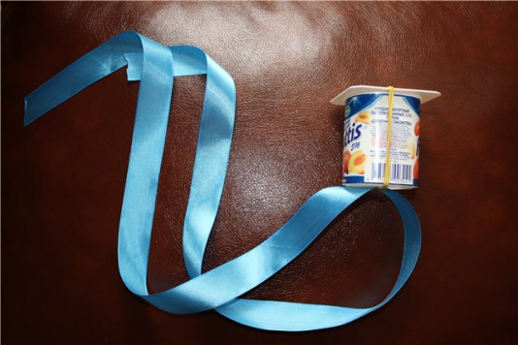
Шаг 1. На небольшой стаканчик из-под йогурта по вертикали натягиваем обычную круглую резинку (при этом часть резинки проходит через заранее сделанное в стаканчике отверстие).
Шаг 2. Со стороны донышка к резинке приклеиваем «хвост» - длинные цветные полоски из легкой ткани, бумаги и т.п. «Инструмент» используется для разных целей: если оттянуть и резко отпустить резинку, появится резкий короткий звук, который помогает детям почувствовать ритм или «объявляет» паузу в движении. Кроме того, ребенок может использовать такой «хвостатый стаканчик» для исполнения танцевальных движений, причем применение этому «инструменту» он придумывает сам.

«Подвесной деревянный ксилофон».

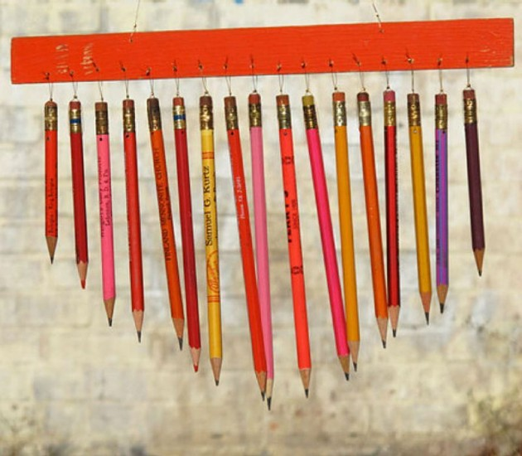
Шаг 1. Подбираем круглые деревянные палочки разной длины и диаметра (можно использовать цветные карандаши - это смотрится очень красиво!).
Шаг 2. Подвешиваем их к горизонтальной поверхности (например, к канцелярской линейке).

Этот самодельный ксилофон можно использовать для спонтанной или ритмичной звукоподражательной импровизационной игры: дятел, белочка, лошадка, применяя для музыкального и «сюжетного» развития такие средства, как темп (ускорения, замедления), динамику, способ звукоизвлечения. Подобными звуками дети с удовольствием сопровождают представление в кукольном театре, но с непередаваемым наслаждением будут двигаться сами – как белочка или лошадка.

«Бутылочный ксилофон».

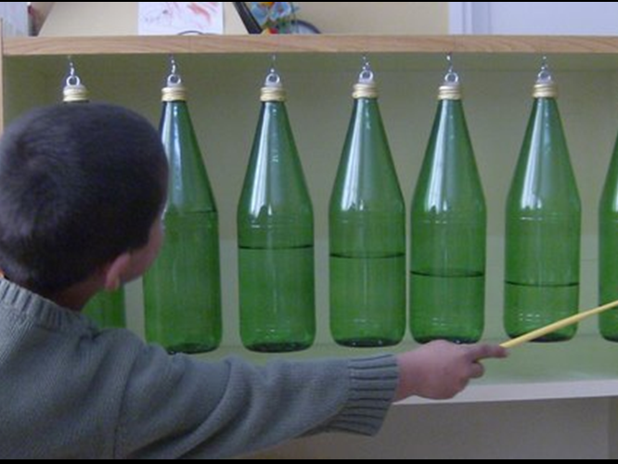
Шаг 1. Стеклянные бутылки подвешиваем на верёвочках к какой-либо горизонтальной поверхности.
Шаг 2. Наполняем их различным количеством воды.
Шаг 3. Колотим по ним каким-либо подходящим предметом. Так как объём в бутылках разный, то и звуки получаются разные. Очень позитивный и весёлый инструмент, (особенно для взрослых).

«Гусли».
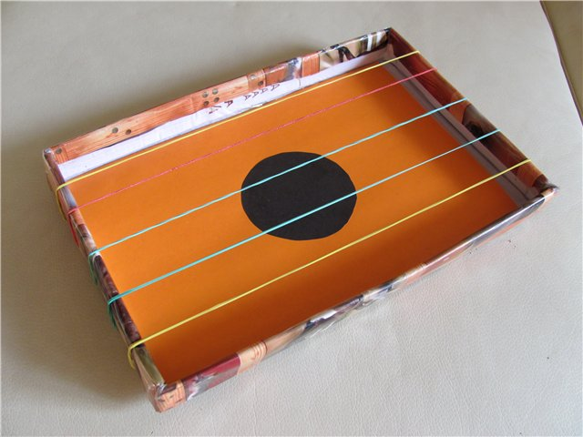

Шаг 1. Подбираем подходящую коробку (можно обувную).
Шаг 2. Натягиваем на крышку резинки и сочиняем своё произведение!

«Шум дождя».

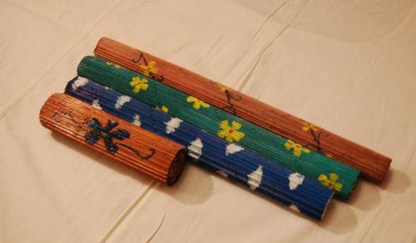
Это, пожалуй, самый сложный в изготовлении инструмент (но и самый интересный). Вам потребуется:
- картонный длинный узкий цилиндр (например, из-под фольги).
- упаковка зубочисток,
- крупа,
- шило,
- кусачки или острые ножницы,
- клей (клеевой пистолет), бумага, краски и ножницы для декорирования готового инструмента.
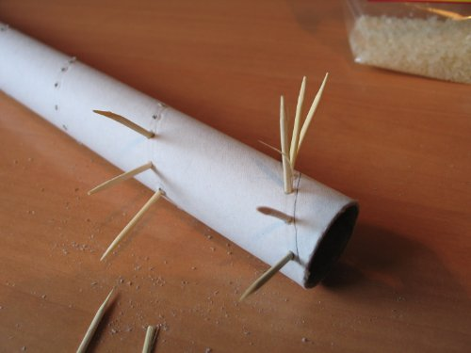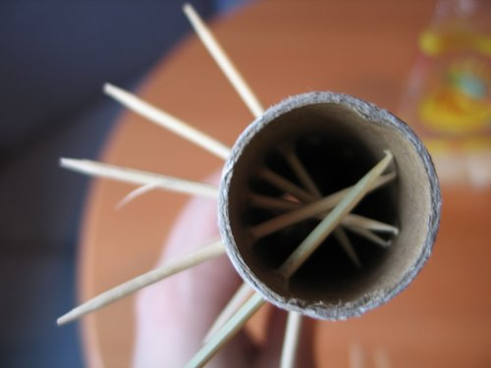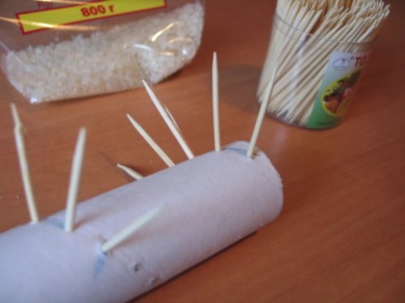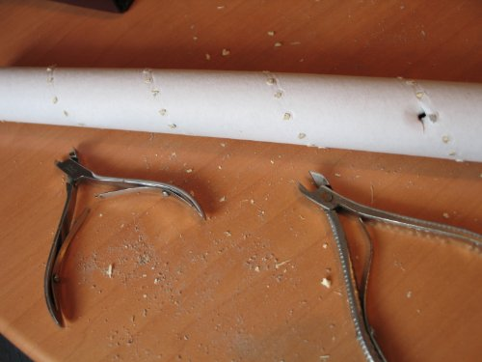

Шаг 1. Изготавливаем трубку (можно взять кусок стебля сухого борщевика).
Шаг 2. Берем шило и трубку из-под фольги и протыкаем недалеко от края картонного рулона шилом одно отверстие. Вставляем в это отверстие зубочистку до упора в противоположную стенку цилиндра.
Шаг 3. Отступаем 1-2 см и делаем новое отверстие и втыкаем также в него зубочистку. Далее делаем отверстия по спирали нашего цилиндра. Спираль проходит внутри всего цилиндра и составляет преграды в нем, через которые будет сыпаться крупа, издавая шумящий звук. Получается, что как будто внутри нашего цилиндра — винтовая лестница из зубочисток.
Шаг 4. Вот и готова спираль внутри картонного рулончика. Берем кусачки или острые ножницы и отрезаем лишние концы зубочисток с поверхности цилиндра.
Шаг 5. Заклеиваем один конец нашего цилиндра — трубки. Ждем, когда клей высохнет.
Шаг 6. Ставим трубку заклеенным дном вниз. И засыпаем в нее крупу. Слушаем звук. Закрываем открытый конец ладонью (чтобы крупа не высыпалась) и переворачиваем инструмент очень постепенно дном вверх. Слушаем звук.
Звук будет зависеть от наполнителя — попробуйте разные наполнители. Если это гречка — то звук более отрывистый, если семена льна — то звук более «сплошной». Найдите тот звук который понравится Вам и детям и Вас устроит.
Шаг 7. Теперь можно заклеивать и второе отверстие в нашей трубе — основе.
Шаг 8. Декорируем наш шум дождя. Можно обклеить бумагой, тканью, шнуром, раскрасить гуашью и сверху покрыть лаком.
Играем на шуме дождя как на шумовом инструменте, а не как на ударном. То есть не надо ритмично его трясти или ударять. Нужно очень медленно и постепенно, никуда не спеша, очень аккуратно и постепенно переворачивать инструмент то одним концом, то другим концом вверх. Именно медленно и постепенно!

Упражнения с детскими самодельными инструментами
Вариант 1. Ритмично аккомпанировать любой мелодии или устроить шумовой оркестр.
Вариант 2. Музыкальная зарисовка. Сопровождать шумовыми звуками рассказ или сказку (скачет конь — это кастаньеты, идет дождь — это шум дождя, гром — барабан, пустыня и шуршит песок — маракас, весенняя капель или пошел дождь — музыкальные бокальчики или стаканчики и т.д.), историю, явление природы, событие. Так можно импровизировать с текстами многих сказок и стихов. Вы читаете текст сказки и показываете на определенный инструмент. Ребенок придумывает, как этим инструментом передать данное событие или слово.
Если Вы играете с группой детей, то можно заранее раздать им разные инструменты. И глазами показывать, какой инструмент сейчас вступает в сказку. Тогда игра будет полезна еще и для развития коммуникативных способностей детей.
Вариант 3. Песня по куплетам. В каждом новом куплете песни вступает новая группа инструментов.
Вариант 4. Песня с оркестром. В первом куплете играет один инструмент, во втором к нему присоединяется второй инструмент (звучат оба инструмента), в третьем — третий инструмент и так пока не получится полный оркестр (все наши музыкальные инструменты играют).
Лучше всего подойдут для таких музыкальных импровизаций песни народов мира.
Вариант 5. Диалог без слов. Попробуйте поговорить друг с другом звуками инструментов. Передайте радость, грусть, огорчение, удивление и другие состояния, а также разные события с помощью звуков музыкальных самодельных инструментов. Меняйте ритм, громкость звучания инструментов.
Вариант 6. Игра в эхо. Нужно повторить ритм за ведущим на своем инструменте. Игра полезна в том числе и для развития слухового внимания и речи малышей.
Вариант 7. Игра в кругу «Внимание». Все сидят в кругу на полянке или на стульях в комнате. Ведущий задает ритм и все игроки его повторяют на своих инструментах. Потом внезапно ведущий изменяет ритм — нужно это заменить и подстроиться под ведущего. Другой вариант этой игры — ведущий меняет громкость звучания.
Вариант 8. Сказка с инструментами. Детям раздаются музыкальные инструменты. Можно одному ребенку давать 2- 3 инструмента. Договоритесь заранее, что будет в сказке обозначать каждый инструмент. Например, шум дождя — слово «дождь», удары ложек — шаги и т.д. Вы импровизируете — рассказываете небольшую историю, в которой встречаются эти слова. Как только игрок услышал «свое» слово — он должен вступить в текст Вашей истории звуками своего инструмента: пошуметь шумом дождя, изобразить скрип открывающейся двери, шаги кошки и другие события, которые Вы запланировали заранее. Не ищите готовой истории — сочиняйте на ходу.

Главное в играх с музыкальными игрушками, сделанными своими руками –

это развитие умения ребенка прислушиваться к особенностям их звучания, передавать разный ритм, разное эмоциональное состояние с их помощью, творчески подходить к их использованию. А также экспериментирование — что изменится, если изменить инструмент — его длину, наполнитель и другие характеристики.

Изготовление музыкальных инструментов вместе с детьми своими руками — это очень интересно, захватывающе и увлекательно! Желаю Вам интересных творческих игр! И вдохновения для музыкальных импровизаций с детьми!

